Geografia dos fluxos de cargas

SPRINT 2

Cleocirene Bentes da Fonseca (<https://www.linkedin.com/in/cleo-fonseca>)

Yasmin Isabele Fernandes dos Santos ((<https://img.shields.io/badge/Linkedin>)

Laura da Silva Barros (<https://www.linkedin.com/in/laura-silva-3813a322b>)

Felipe Rocha Macedo (<https://www.linkedin.com/in/felipe-rocha-36a652230>?)

Edson Silva Guimarães (<https://www.linkedin.com/in/edson-guimar>)

Katia Patrícia Viana (<https://www.linkedin.com/in/katia-patr%C3%ADcia-viana->)

Alan Marcelo da Silva Rosa (<https://www.linkedin.com/in/alan-rosa-030a69256>?)

Diego de Melo Silva <https://www.linkedin.com/in/diego-silva-ab10021b0>

Professor M2 ou Orientador: Tiago Cristofer Aguzzoli Colombo

Professor P2: Marcus Vinícius do Nascimento

Resumo do projeto:

Ao observarmos à logística de forma ampla, ela está em todos os meios que vivemos, está devidamente em meios internacionais, onde ocorre uma grande demanda de exportações, desta forma tal projeto voltado na logística do estado de São Paulo, procura analisar seus meios de exportações na forma onde possa agregar tanto no meio nacional ou internacional, assim então conforme os dados, fazendo uma análise dos meios logísticos com a sua influência atualmente, trazendo informações reais.

# Contextualização do projeto:

O estado de São Paulo tem se destacado pelo seu constante crescimento de exportações. Dessa forma, é fundamental analisarmos os modais utilizados nos trâmites internacionais de movimentação de cargas saindo do estado.

Incluindo o planejamento logístico, a organização do transporte terrestre, a preparação da documentação necessária para a exportação, o despacho aduaneiro, o carregamento das cargas nos meios de transporte (como caminhões, trens ou navios, dependendo do destino), o monitoramento do trânsito e a coordenação das entregas no destino final. São Paulo, como um dos principais centros econômicos e logísticos do Brasil, desempenha um papel fundamental nesse processo, servindo como ponto de origem ou trânsito para muitas cargas exportadas do país. O projeto de exportação de cargas em São Paulo buscaria otimizar cada uma dessas etapas para garantir eficiência, redução de custos e entrega pontual das mercadorias aos seus destinos internacionais.

Nesse contexto, o estado de São Paulo tem uma grande capacidade de exportação, porém, por conta do seu tráfego, prejudica o desenvolvimento de tempo de uma carga (modal rodoviário).

Esse projeto aborda, por meio da coleta e análise de dados, como um estado dom Brasil se relaciona de forma internacional com variedades de cargas e modais diferentes.

**Cronograma de entregas**

|  |  |  |
| --- | --- | --- |
| Data da entrega | Proposta | Status |
| 11/03/2024 | Kick-Off (apresentação do projeto) | Concluído |
| 18/04/2024 | Estrutura das ferramentas de tecnologias para a comunicação, análise do banco de dados | Concluído |
| 09/05/2024 | Apresentação da estrutura do Dashboard com a geografia dos fluxos | Andamento |
| 30/05/2024 | Apresentação do Dashboard com a suavização exponencial e linha de tendência | Andamento |
| 20/06/2024 | Apresentação do Dashboard com uma linha de tendência melhorada, e alguns ajustes à preferência do cliente | Andamento |

# 2.Objetivos do projeto

O projeto se engloba por etapas, e com isso é necessário fazermos uma ampla separação dos requisitos e objetivos para a formação:

i.) Identificar os modais utilizados nos trâmites internacionais de movimentação de cargas;

ii.) Desenhar a geografia do fluxo de exportação de cargas provenientes do estado de SP;

iii.) Desenvolver linha de tendência para as cargas identificadas;

iv.) Criar modelo de previsão por meio de suavização exponencial que permita identificar as movimentações futuras de cargas.

# 3.Fundamentação dos métodos analíticos e das tecnologias utilizadas

# Métodos analíticos utilizados:

Nesta etapa foram utilizados métodos de acordo com a prática do projeto, onde eles agregam tanto em uma empresa, foram utilizados:

* 1. Análise de SWOT;
  2. Missão, visão e valores.

# *Tecnologias da Informação*

Para o uso de comunicação e aprendizado, foram essenciais o uso de ferramentas da tecnologia, usando tal plataforma com intuito de valorizar e favorecer o projeto que está sendo feito, com isso foram utilizados:

1. Pacote Office: O pacote Office é fundamental para a equipe por oferecer uma variedade de ferramentas essenciais para a produtividade, comunicação e colaboração. Foi utilizado para tratar a base de dados (Exel) e também para o relatório do projeto (word).
2. Jira Software: Jira Software é uma ferramenta de gerenciamento de projetos e acompanhamento de problemas desenvolvida pela Atlassian. É amplamente utilizada por equipes de desenvolvimento de software para planejar, rastrear e gerenciar o progresso de projetos de software, desde o planejamento inicial até a entrega final. Ele permite a criação de quadros Kanban e Scrum, além de oferecer recursos para monitoramento de bugs, atribuição de tarefas e colaboração em equipe.
3. Git Hub: O GitHub foi plenamente escolhido para apresentar o desenvolvimento do projeto, onde o cliente e qualquer pessoa têm acesso a esse projeto, ele contribuiu para integridade do projeto.
4. Power BI: O Power Bi foi essencial para o tratamento da base de dados, onde podemos ter a visualização do projeto que deve ser feito.
5. Slack: A plataforma slack foi escolhida para a comunicação com o PO e o cliente, onde será tirado dúvidas e esclarecimentos.

# 4.Coleta e descrição dos dados utilizados

Neste processo foram utilizados dados retirados de fontes confiáveis (Comex Stat), onde ocorreu um tratamento nos dados, colocando devidamente o que era necessário para a análise do estado de São Paulo em seu fluxo de cargas.

Foi utilizado uma outra ferramenta (Exel), para o tratamento de dados, onde facilitou os dados utilizados.

# 5.Resultados esperados

Aos resultados esperados, é o aprofundamento da análise dos dados em relação a exportação do estado de São Paulo, maior eficiência operacional, otimização de rotas e processos, redução de custos de transporte, melhoria na entrega no prazo, aumento da satisfação do cliente e uma visão mais clara e detalhada do desempenho da exportação de carga., e o conhecimento das ferramentas utilizadas (Power BI, Exel, Word), onde agrega a cada membro desse projeto o desenvolvimento e aprendizagem previsto.

# Relatório da Equipe:

**Power BI:** Inicialmente, realizamos os downloads dos arquivos contendo os dados a serem analisados. Em seguida, iniciamos o tratamento dos dados, priorizando a relevância de cada tópico. Adicionamos informações complementares nas tabelas conforme a necessidade do projeto, e excluímos aquelas que não contribuíam significativamente, com base no entendimento adquirido durante a apresentação do kickoff em 11 de março de 2024.No Power BI, a ferramenta escolhida para a construção do dashboard, importamos os dados e estabelecemos relações entre as tabelas de fatos e dimensões. Posteriormente, elaboramos os gráficos que visam facilitar a visualização e compreensão do cliente sobre o projeto.

**Relações dos dados**

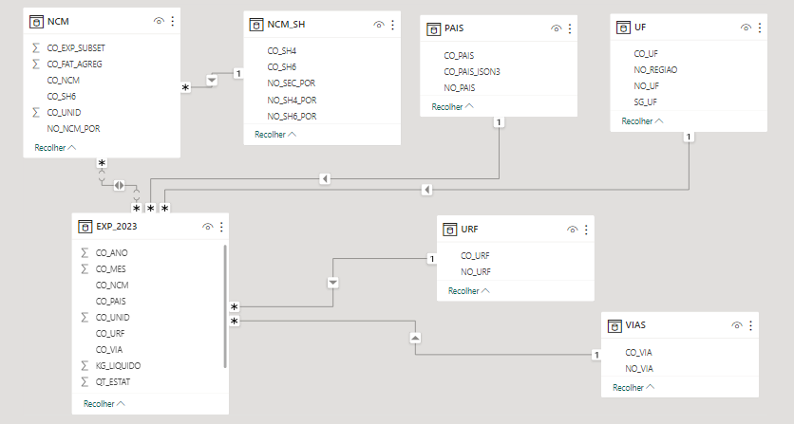No gráfico de Valor FOB por País, foram analisados os valores totais das exportações do estado de São Paulo em 2023, utilizando dados extraídos das tabelas matriz (EXP-2023) e dimensão (PAÍS). Optamos por representar esses dados por meio de um gráfico de colunas para facilitar a compreensão do cliente.

No gráfico de Valor FOB por Via, foram analisados os dados referentes às vias mais frequentemente utilizadas nas exportações de São Paulo no ano de 2023. Estes dados foram extraídos da tabela matriz (EXP-2023) e da tabela de dimensão (VIA). Optou-se por representar essas informações através de um gráfico de barras, visando facilitar a compreensão do cliente. No gráfico de KG LÍQUIDO por PAÍS, foram analisados os dados relativos ao peso exportado pelo estado de São Paulo para cada país, destacando aqueles que mais importaram em termos de quilogramas líquidos. Essas informações foram extraídas da tabela matriz (EXP-2023) e da tabela de dimensão (PAÍS). Optou-se pela representação desses dados através de um gráfico de barras, visando simplificar a compreensão do cliente. 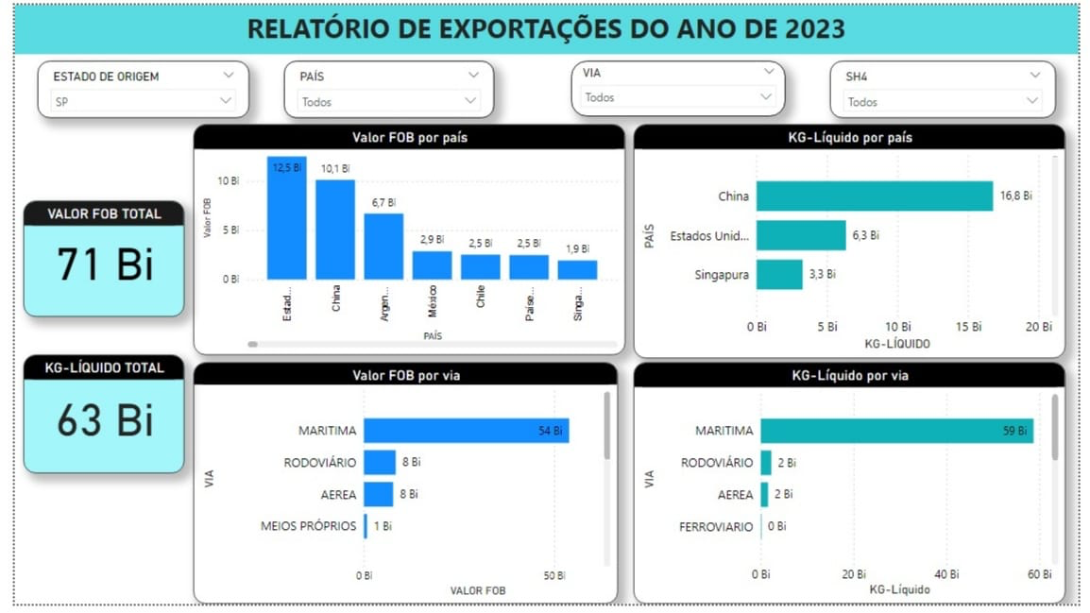

Na segunda parte do Dashboard, foi colocado um fluxo de cargas do estado de São Paulo, onde tem informações do produto, da URF que foi passado, o país que foi exportado, a via e valor FOB. Foi preciso fazer um filtro apenas no estado de SP, mas pode ser visualizado outros estados, caso o cliente queira ver. O mapa utilizado (flow maps) foi utilizado para ter um amplo campo de visão das exportações. Foram adicionados alguns cards para a visualização do valor FOB total e também KG-líquido.

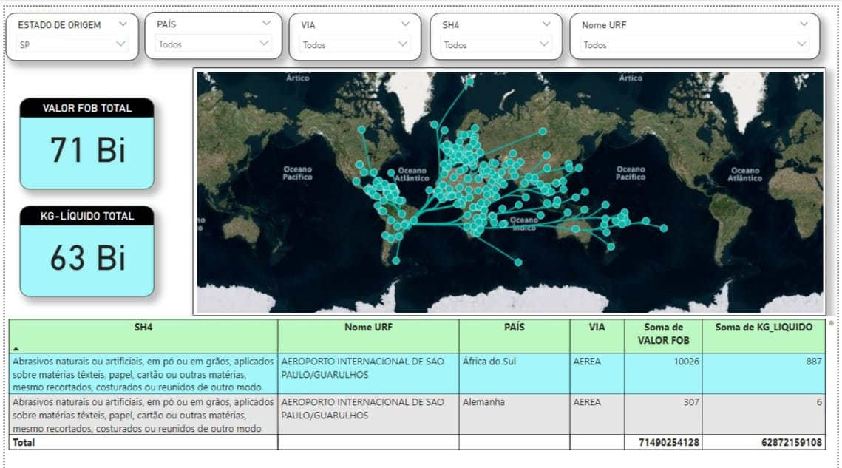

**Referências**

[**http://comexstat.mdic.gov.br/pt/home**](http://comexstat.mdic.gov.br/pt/home)

[**https://portalrevistas.ucb.br/index.php/rbee/article/download/4388/2725**](https://portalrevistas.ucb.br/index.php/rbee/article/download/4388/2725)

[**https://www.fazcomex.com.br/comex/o-que-e-logistica-internacional/**](https://www.fazcomex.com.br/comex/o-que-e-logistica-internacional/)